win7查看环境变量的详细步骤（图文）
发布时间：2017-05-13 14:14发布者：系统城-liumei浏览数：3856
本教程分享win7查看环境变量的详细步骤，说到环境变量相信很多用户都不是很熟悉，它有什么作用呢？使用Windows系统环境变量快速定位到你需要打开的位置或者功能，从而实现快速操作的目的，当然环境变量还有其他功能。软件开发的人员，经常都会用到环境变量。那么win7怎么查看环境变量？一起看下教程内容吧。
具体方法如下:
1、计算机右键-属性；
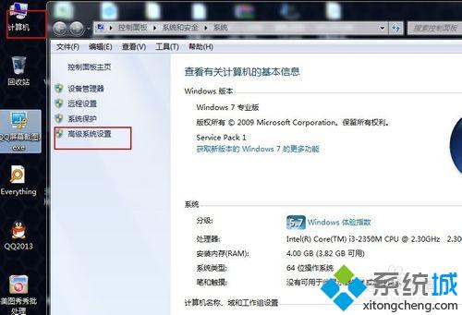
2、双击-高级系统设置；
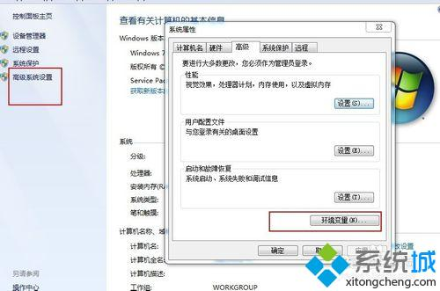
3、用户级变量、系统级变量；
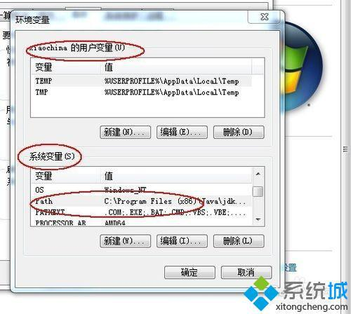
4、可以修改、添加新变量；
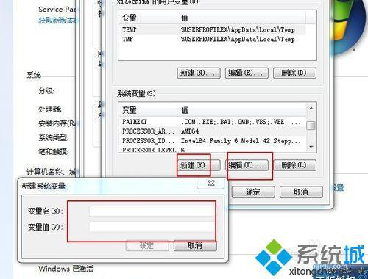
5、Win+R 打开CMD；
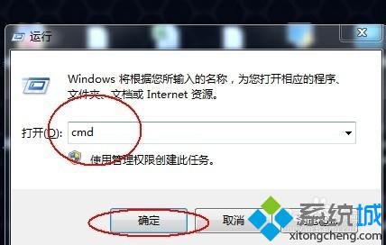
6、cmd输入path查看系统变量。
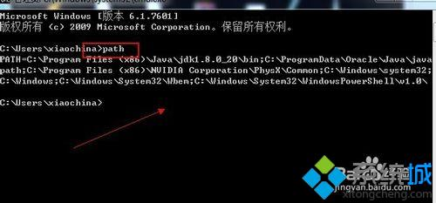
上述就是win7查看环境变量的详细步骤，有需要查看环境变量的小伙伴，不妨阅读教程来查看吧，希望能够
方法1：在命令行下执行：
set >> d:\environment.txt
就可以把环境变量备份到文件。
如果只是修改部分环境变量也可以到计算机 > 属性 > 高级系统设置 > 高级 > 环境变量方法2：打开注册表
定位到HKEY_LOCAL_MACHINE\SYSTEM\CurrentControlSet\Control\Session Manager\Environment
右键导出
————————————————
版权声明：本文为CSDN博主「xinyangnongfu」的原创文章，遵循CC 4.0 BY-SA版权协议，转载请附上原文出处链接及本声明。
原文链接：https://blog.csdn.net/xinyangnongfu/article/details/64904571

